### 分析步骤 1. 根据字段进行聚类类别差异性分析; 2. 根据聚类汇总分析各聚类类别的频数; 3. 根据数据集聚类标注可以知道每一个样本数据被分到哪个类别; 4. 聚类中心坐标可以用于分析各样本与中心点的距离; 5. 对分析进行综述。

### 聚类分析结果

**输出结果1：字段差异性分析**

|  |  |  |  |  |  |  |  |  |
| --- | --- | --- | --- | --- | --- | --- | --- | --- |
|  | 聚类类别（平均值±标准差） | | | | | | F | P |
| 类别1(n=10) | 类别2(n=8) | 类别3(n=4) | 类别6(n=2) | 类别4(n=2) | 类别5(n=1) |
| 澄清度2 | 3.01±0.032 | 3.0±0.0 | 3.0±0.0 | 3.0±0.0 | 3.0±0.0 | 3.0±nan | 0.294 | 0.911 |
| 色调2 | 5.96±0.853 | 6.0±0.0 | 2.5±1.0 | 7.0±1.414 | 2.0±0.0 | 6.0±nan | 24.596 | 0.000*** |
| 香气浓度2 | 5.75±0.635 | 6.5±0.535 | 6.25±0.5 | 7.0±0.0 | 7.0±0.0 | 4.0±nan | 6.671 | 0.001*** |
| 口感浓度2 | 4.77±0.998 | 5.0±1.069 | 5.5±1.0 | 6.0±0.0 | 5.0±1.414 | 4.0±nan | 0.863 | 0.522 |
| 香气纯正度2 | 4.06±0.755 | 4.875±0.354 | 3.5±1.0 | 5.0±0.0 | 4.5±0.707 | 3.0±nan | 3.768 | 0.014** |
| 口感持久性2 | 5.5±0.527 | 5.375±0.518 | 5.75±0.5 | 6.0±0.0 | 6.0±0.0 | 5.0±nan | 1.263 | 0.316 |
| 口感质量2 | 15.16±1.362 | 15.25±1.389 | 14.5±1.732 | 16.0±0.0 | 16.0±0.0 | 13.0±nan | 0.994 | 0.445 |
| 香气质量2 | 11.48±0.865 | 13.25±1.488 | 11.5±1.0 | 14.0±0.0 | 14.0±0.0 | 10.0±nan | 5.548 | 0.002*** |
| 平衡/整体评价2 | 8.94±0.19 | 9.0±0.0 | 9.0±0.0 | 9.0±0.0 | 9.0±0.0 | 8.0±nan | 12.201 | 0.000*** |
| 口感纯正度2 | 3.88±0.316 | 4.0±0.0 | 3.75±0.5 | 4.0±0.0 | 4.0±0.0 | 3.0±nan | 2.589 | 0.056* |
| 总和2 | 68.51±1.43 | 72.25±1.282 | 65.25±1.258 | 77.0±1.414 | 70.5±0.707 | 59.0±nan | 41.505 | 0.000*** |
| 注：***、**、*分别代表1%、5%、10%的显著性水平 | | | | | | | | |

**图表说明：**

上表展示了定量字段差异性分析的结果，包括均值±标准差的结果、F检验结果、显著性P值。  
● 分析每个分析项是否小于0.05或者0.01（根据检验标准要求，严格的话使用0.01）;  
● 若呈显著性，拒绝原假设，说明两组数据之间存在显著性差异，可以根据均值±标准差的方式对差异进行分析，反之则表明数据不呈现差异性。

**智能分析**

方差分析的结果显示:  
对于变量澄清度2，显著性P值为0.911，水平上不呈现显著性，不能拒绝原假设，说明变量澄清度2在聚类分析划分的类别之间不存在显著性差异；  
对于变量色调2，显著性P值为0.000***，水平上呈现显著性，拒绝原假设，说明变量色调2在聚类分析划分的类别之间存在显著性差异；  
对于变量香气浓度2，显著性P值为0.001***，水平上呈现显著性，拒绝原假设，说明变量香气浓度2在聚类分析划分的类别之间存在显著性差异；  
对于变量口感浓度2，显著性P值为0.522，水平上不呈现显著性，不能拒绝原假设，说明变量口感浓度2在聚类分析划分的类别之间不存在显著性差异；  
对于变量香气纯正度2，显著性P值为0.014**，水平上呈现显著性，拒绝原假设，说明变量香气纯正度2在聚类分析划分的类别之间存在显著性差异；  
对于变量口感持久性2，显著性P值为0.316，水平上不呈现显著性，不能拒绝原假设，说明变量口感持久性2在聚类分析划分的类别之间不存在显著性差异；  
对于变量口感质量2，显著性P值为0.445，水平上不呈现显著性，不能拒绝原假设，说明变量口感质量2在聚类分析划分的类别之间不存在显著性差异；  
对于变量香气质量2，显著性P值为0.002***，水平上呈现显著性，拒绝原假设，说明变量香气质量2在聚类分析划分的类别之间存在显著性差异；  
对于变量平衡/整体评价2，显著性P值为0.000***，水平上呈现显著性，拒绝原假设，说明变量平衡/整体评价2在聚类分析划分的类别之间存在显著性差异；  
对于变量口感纯正度2，显著性P值为0.056*，水平上不呈现显著性，不能拒绝原假设，说明变量口感纯正度2在聚类分析划分的类别之间不存在显著性差异；  
对于变量总和2，显著性P值为0.000***，水平上呈现显著性，拒绝原假设，说明变量总和2在聚类分析划分的类别之间存在显著性差异；

**输出结果2：聚类汇总**

|  |  |  |
| --- | --- | --- |
| 聚类类别 | 频数 | 百分比% |
| 聚类类别_1 | 10 | 37.037% |
| 聚类类别_2 | 8 | 29.63% |
| 聚类类别_3 | 4 | 14.815% |
| 聚类类别_4 | 2 | 7.407% |
| 聚类类别_5 | 1 | 3.704% |
| 聚类类别_6 | 2 | 7.407% |
| 合计 | 27 | 100.0% |

**图表说明：**

上表展示了模型聚类的结果，包括频数，所占百分比。

**智能分析**

聚类分析的结果显示，聚类结果共分为6类，  
聚类类别_1的频数为10，所占百分比为37.037%；  
聚类类别_2的频数为8，所占百分比为29.63%；  
聚类类别_3的频数为4，所占百分比为14.815%；  
聚类类别_4的频数为2，所占百分比为7.407%；  
聚类类别_5的频数为1，所占百分比为3.704%；  
聚类类别_6的频数为2，所占百分比为7.407%。

**输出结果3：聚类汇总图**

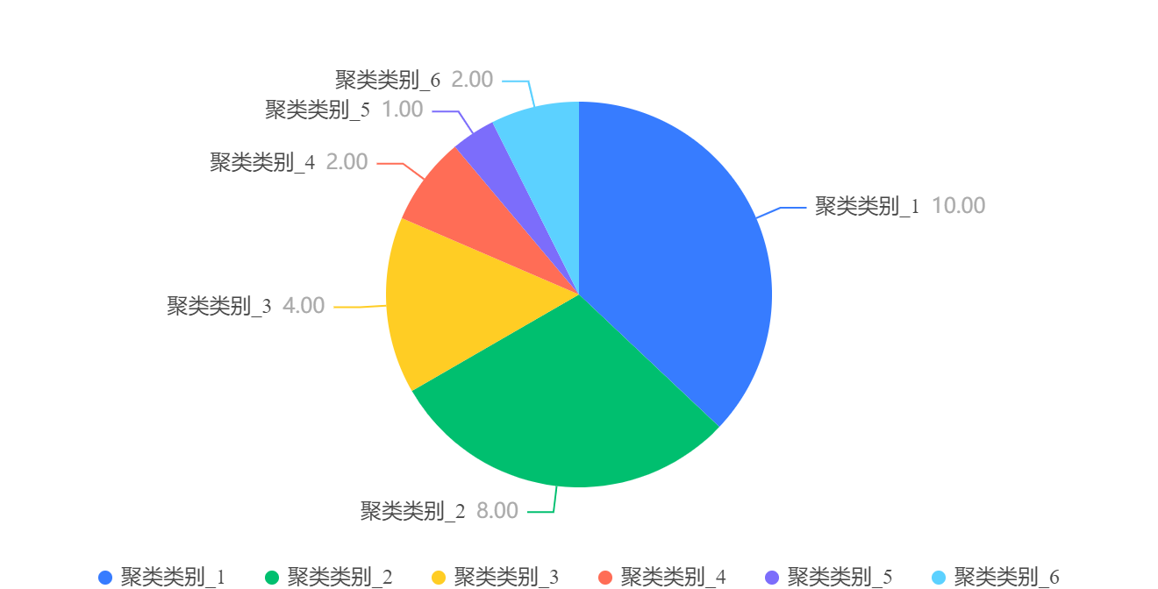

**图表说明：**

上图以可视化的形式展示了模型聚类的结果，包括频数，所占百分比。

**输出结果4：数据集聚类标注**

|  |  |  |  |  |  |  |  |  |  |
| --- | --- | --- | --- | --- | --- | --- | --- | --- | --- |
| 聚类种类 | 澄清度2 | 色调2 | 香气浓度2 | 口感浓度2 | 香气纯正度2 | 口感持久性2 | 口感质量2 | 香气质量2 | 平衡/整体评价2 |
| 1 | 3.1 | 7.6 | 5.5 | 5.7 | 3.6 | 6 | 13.6 | 10.8 | 8.4 |
| 1 | 3 | 6 | 6 | 6 | 5 | 6 | 16 | 10 | 9 |
| 6 | 3 | 6 | 7 | 6 | 5 | 6 | 16 | 14 | 9 |
| 1 | 3 | 6 | 6 | 4 | 5 | 5 | 16 | 12 | 9 |
| 1 | 3 | 6 | 4 | 4 | 4 | 6 | 16 | 12 | 9 |
| 1 | 3 | 4 | 6 | 4 | 4 | 5 | 16 | 12 | 9 |
| 3 | 3 | 2 | 6 | 6 | 3 | 6 | 16 | 12 | 9 |
| 5 | 3 | 6 | 4 | 4 | 3 | 5 | 13 | 10 | 8 |
| 2 | 3 | 6 | 7 | 4 | 5 | 5 | 16 | 14 | 9 |
| 2 | 3 | 6 | 6 | 6 | 5 | 5 | 16 | 12 | 9 |

**图表说明：**

上表格展示了模型聚类结果的部分数据聚类标注，其为预览结果，只显示综合排序的前10条数。

**输出结果5：聚类中心点坐标**

|  |  |  |  |  |  |  |  |  |  |
| --- | --- | --- | --- | --- | --- | --- | --- | --- | --- |
| 聚类种类 | 中心值_澄清度2 | 中心值_色调2 | 中心值_香气浓度2 | 中心值_口感浓度2 | 中心值_香气纯正度2 | 中心值_口感持久性2 | 中心值_口感质量2 | 中心值_香气质量2 | 中心值_平衡/整体评价2 |
| 1 | 3.01 | 5.96 | 5.75 | 4.77 | 4.06 | 5.5 | 15.16 | 11.48 | 8.94 |
| 2 | 3 | 6 | 6.5 | 5 | 4.875 | 5.375 | 15.25 | 13.25 | 9 |
| 3 | 3 | 2.5 | 6.25 | 5.5 | 3.5 | 5.75 | 14.5 | 11.5 | 9 |
| 4 | 3 | 2 | 7 | 5 | 4.5 | 6 | 16 | 14 | 9 |
| 5 | 3 | 6 | 4 | 4 | 3 | 5 | 13 | 10 | 8 |
| 6 | 3 | 7 | 7 | 6 | 5 | 6 | 16 | 14 | 9 |

**图表说明：**

上表展示了部分（or全部）模型聚类中心的数据，全部数据可点击右上角下载excel。